朝阳区2022年农村实用人才社会（文化）类人才

舞蹈线上培训的通知

各乡：

为贯彻落实市委、市政府《北京市乡村振兴战略规划(2018—2022年)》，推动朝阳农村地区社会（文化）类人才培养，加强朝阳区农村实用人才队伍建设，我中心于去年组织了新疆舞的系列培训，并选拔优秀学员成立了“金穗朝阳”新疆舞舞蹈队。对提升各乡社会（文化）类人才的能力,丰富基层文体活动起到了积极作用，受到各乡学员的欢迎。为进一步巩固成果，促进人才成长，发挥人才作用，服务朝阳农村基层工作，特举办“朝阳区2022年农村实用人才社会（文化）类人才舞蹈线上培训”。

一、培训时间：2022年5月6日至5月27日，共10次直播课。

二、培训对象：以朝阳区农村实用人才中社会（文化）类人才为主，以及在居民文体活动中能发挥带动、引领作用的社区、村的文体骨干，人数不限。

三、培训形式：本次培训采取直播授课的方式。培训期间老师通过企业微信群直播的形式，进行讲授、答疑指导和批改作业。未参加过2021年新疆舞基础动作网课培训的新同学，提前在“朝阳都市农业”微信公众号《线上课堂》栏目的视频课程自学。

四、培训内容：新疆舞成品舞《喀什姑娘》。编舞：国家一级编导、一级演员、中国舞考官——阿不都艾尼。

四、授课教师：贾禄玲，具备民族民间舞七级证书，长期从事新疆舞蹈教学和表演工作，具备高超的舞蹈水平和丰富的教学经验。

五、直播课程安排：

授课时间：5月6日、5月9日、5月11日、5月13日、5月16日、5月18日、5月20日、5月23日、5月25日、5月27日，下午14：00—15:30

五、有关要求

请各乡根据本乡情况组织好人员报名，于4月29日（周五）下班前将《朝阳区2022年农村实用人才社会（文化）类人才舞蹈线上培训班报名表》（附件1）传至朝阳区农服中心农村人才培训科邮箱，并组织报名人员加工作人员微信（二维码见附件2），以便可以及时进入微信群收看课程。为了方便管理、提高效率，加班主任微信时请注明所在乡、社区和姓名。

联系人：张莹65789510；魏甫 65495653；

邮箱：[cyncrc65493531@163.com](mailto:cyncrc65493531@163.com)

附件1：朝阳区2022年农村实用人才社会（文化）类人才舞蹈线上培训报名表

附件2：舞蹈线上培训管理工作人员微信二维码

北京市朝阳区农业农村综合服务中心

2022年4月25日

2022年农村实用人才社会（文化）类人才舞蹈线上培训报名表

附件1

乡： 联系人： 联系电话：

| 序号 | 姓名 | 所在社区 | 是否在实用人才名册内 | 是否参加乡或社区舞蹈队伍 | 在舞蹈队伍中担任职务 | 联系方式（手机） | 微信名称 |
| --- | --- | --- | --- | --- | --- | --- | --- |
| 1 |  |  |  |  |  |  |  |
| 2 |  |  |  |  |  |  |  |
| 3 |  |  |  |  |  |  |  |
|  |  |  |  |  |  |  |  |
|  |  |  |  |  |  |  |  |
|  |  |  |  |  |  |  |  |

附件2

班级管理工作人员微信

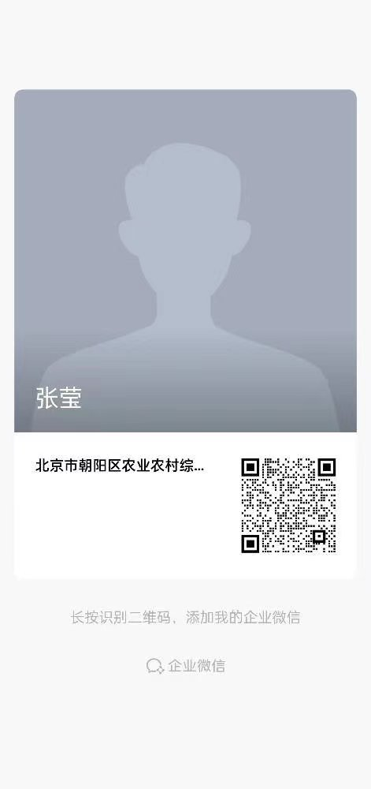

注：申请加好友时请注明所在乡、社区和姓名